Информационное сообщение
о круглом столе
«Проект федерального стандарта бухгалтерского учета «Учет аренды»

6 октября 2017 г. Минфин России и Научно-исследовательский финансовый институт провели круглый стол «Проект федерального стандарта бухгалтерского учета «Учет аренды». В нем приняли участие около 70 представителей составителей и пользователей бухгалтерской отчетности, лизинговых и аудиторских организаций, объединений предпринимателей, саморегулируемых организаций, высших учебных заведений.

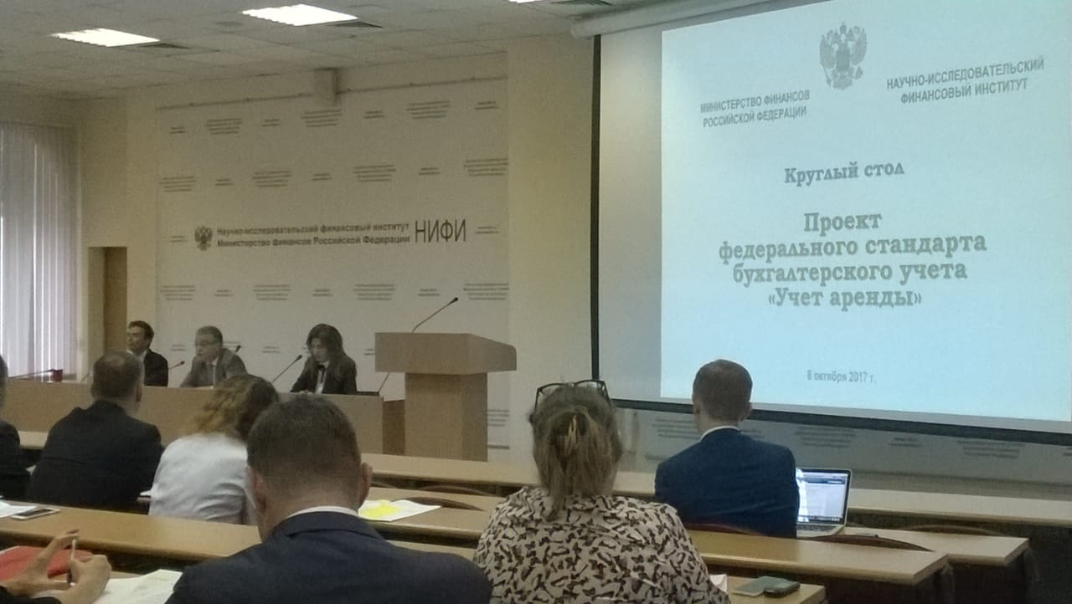
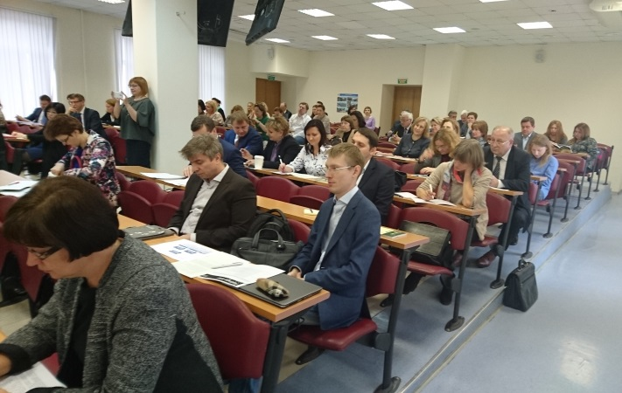
Проект федерального стандарта бухгалтерского учета «Учет аренды» разработан в соответствии с Программой разработки федеральных стандартов бухгалтерского учета на 2017-2019 гг.
В ходе круглого стола обсуждались основные положения проекта, их соответствие потребностям пользователей бухгалтерской (финансовой) отчетности и МСФО, а также их практическая реализуемость. Состоялся обмен мнениями относительно обоснованности структуры проекта, сферы его применения, особенностей учета аренды арендаторами и арендодателями, раскрытия информации об аренде в бухгалтерской отчетности организации. Подчеркнута необходимость упрощенных способов учета аренды для субъектов малого предпринимательства. Представители лизинговых организаций обратили внимание на обязательность установления переходных положений при введении стандарта в действие.
По результатам круглого стола будет подготовлен окончательный проект стандарта «Учет аренды» для рассмотрения Советом по стандартам бухгалтерского учета.

Пресс-служба Минфина России

